Anforderungsanalyse
Projekt: Planify

Autoren: Phil Potratz, Lasse Schillinger, Julian Blönnigen, Nils Beck, Marius Gutschalk

Prüfer: Phil Potratz

Datum: 14.11.2025

(Versionsverlauf im Google Docs Dokument enthalten)

Use-Cases

Use-Case | Nummer
Event anlegen | 1
Eventdetails festlegen | 2
Event löschen | 3
Event anzeigen | 4
Zugriffsverwaltung | 5
Aufgabenverteilung | 6
Anfrage stellen | 7
Meeting planen | 8
Anmeldung | 9
Mitteilung versenden | 10

Use-Case-Diagramm

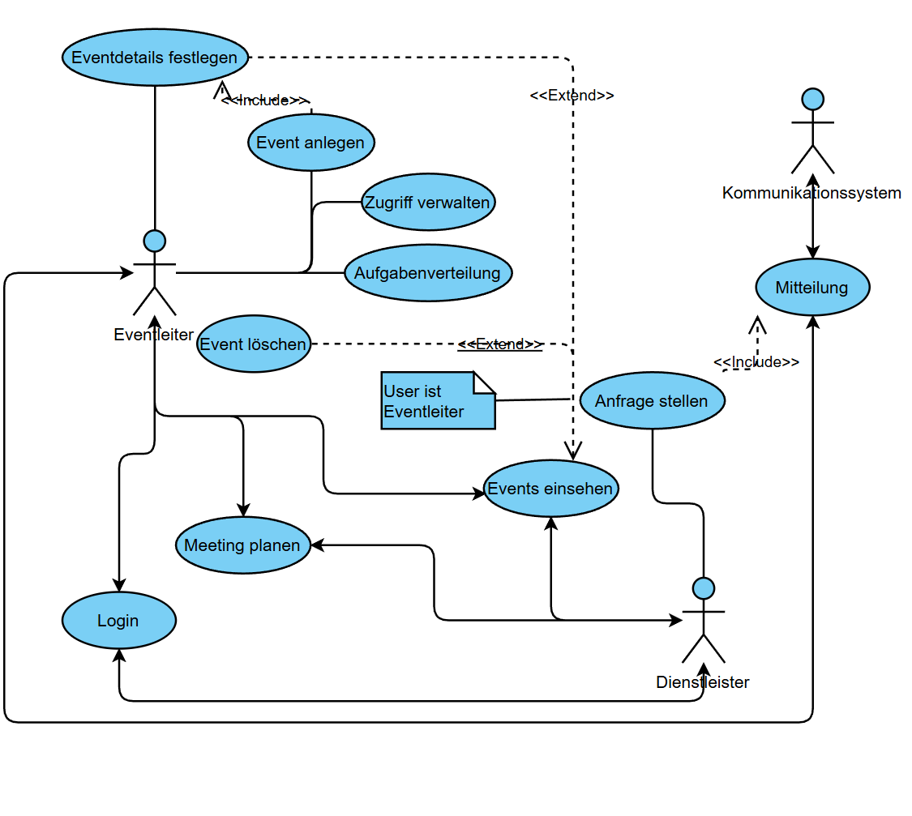

https://online.visual-paradigm.com/

Use-Case-Schablonen

Use-Case 1 (Event anlegen)

Name des Use Case | Event anlegen
Nummer | 1
Paket | Eventverwaltung
Autor | Julian
Version | 1.0
Kurzbeschreibung | Ein Benutzer legt ein neues Event im System an.
beteiligte Aktoren
Fachverantwortlicher
Referenzen | Datenmodell Event, GUI-Entwurf Eventformular
Vorbedingungen | Benutzer ist angemeldet.
Nachbedingungen | Neues Event ist im System gespeichert und sichtbar.
typischer Ablauf | 1. Benutzer wählt „Event anlegen“. 2. Benutzer gibt Basisdaten ein. 3. System speichert das Event.
alternative Abläufe | Fehlende Pflichtfelder → System gibt Fehlermeldung aus.
Kritikalität | hoch
Verknüpfungen | UC2 Eventdetails festlegen, UC3 Event löschen
funktionale Anforderungen | System muss Eingabeformular bereitstellen, Daten speichern.
nicht-funktionale Anforderungen | Bedienbarkeit, Datensicherheit, Antwortzeit < 2 Sekunden beim Speichern.
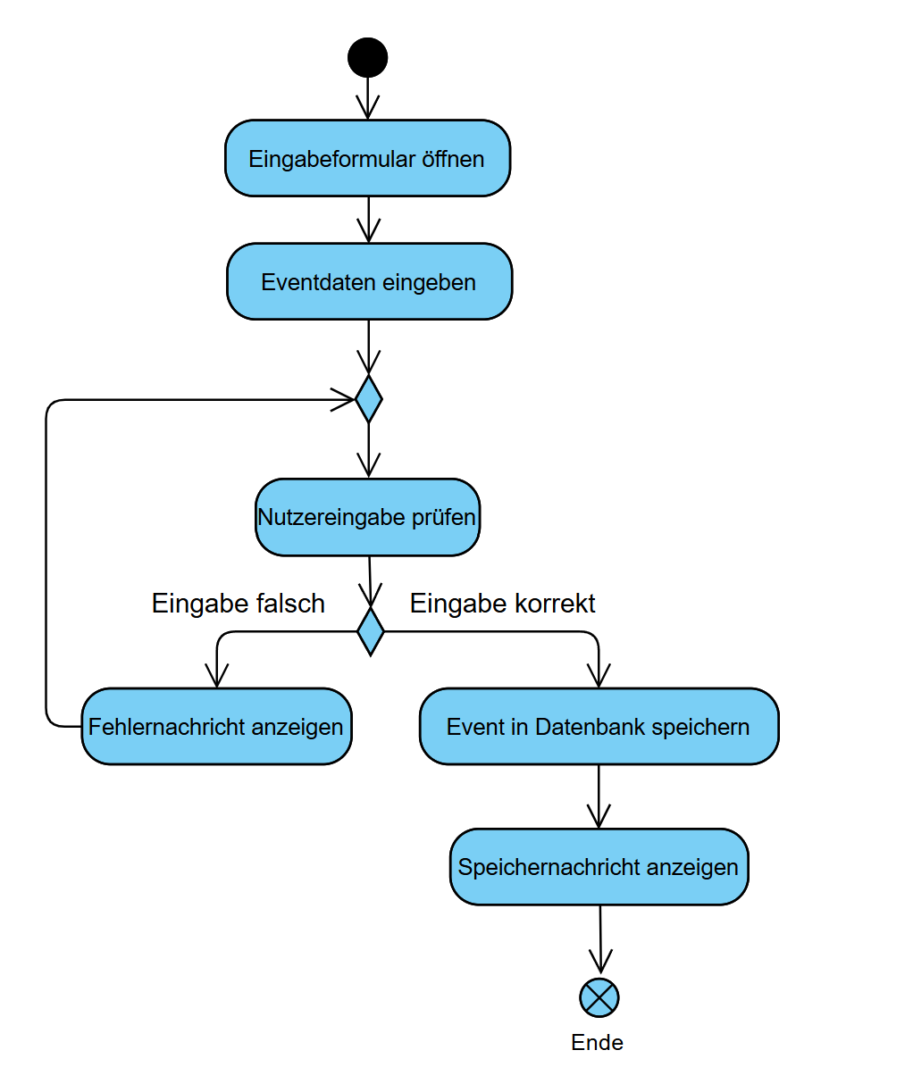

Use-Case 2 (Eventdetails festlegen)

Name des Use Case | Eventdetails festlegen
Nummer | 2
Paket | Eventverwaltung
Autor | Nils
Version | 1.0
Kurzbeschreibung | Der Benutzer ergänzt oder ändert Details eines bestehenden Events.
beteiligte Aktoren | Benutzer, System
Fachverantwortlicher
Referenzen | UC1 Event anlegen
Vorbedingungen | Event existiert, Benutzer besitzt Bearbeitungsrechte.
Nachbedingungen | Eventdaten sind aktualisiert.
typischer Ablauf | 1. Benutzer öffnet Event. 2. Benutzer bearbeitet Daten. 3. System speichert Änderungen.
alternative Abläufe | Keine Berechtigung → Änderungsoption ausgeblendet.
Kritikalität | hoch
Verknüpfungen | UC5 Zugriffsverwaltung
funktionale Anforderungen | Bearbeitungsmaske bereitstellen, Änderungen speichern.
nicht-funktionale Anforderungen | Änderungsprozess ohne Datenverlust, Versionssicherheit.
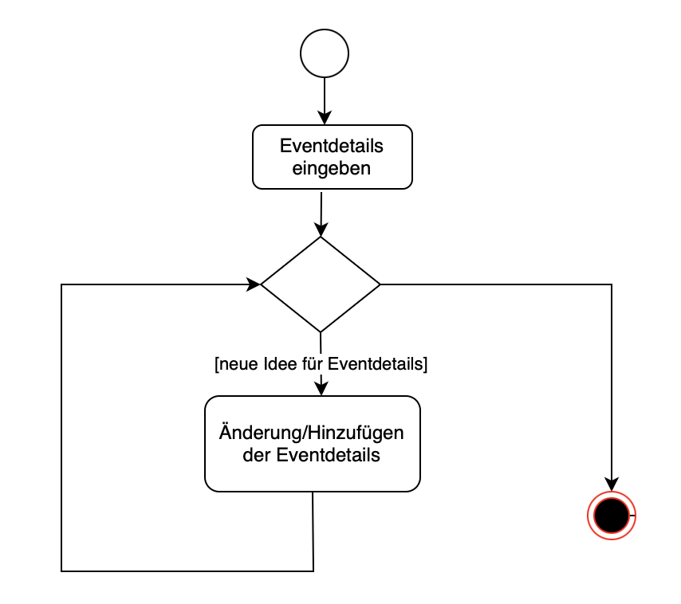

Use-Case 3 (Event Löschen)

Name des Use Case | Event löschen
Nummer | 3
Paket | Eventverwaltung
Autor | Projektteam Planify
Version | 1.0
Kurzbeschreibung | Ein Benutzer löscht ein Event dauerhaft aus dem System.
beteiligte Aktoren | Benutzer, System
Fachverantwortlicher
Referenzen | UC1, UC2
Vorbedingungen | Benutzer besitzt Löschrechte.
Nachbedingungen | Event ist entfernt und nicht mehr sichtbar.
typischer Ablauf | 1. Benutzer wählt „Event löschen“. 2. System fordert Bestätigung. 3. System löscht Event.
alternative Abläufe | Abbruch durch Benutzer.
Kritikalität | mittel
Verknüpfungen | UC5 Zugriffsverwaltung
funktionale Anforderungen | Bestätigungsdialog, Löschoperation.
nicht-funktionale Anforderungen | Löschung unwiderruflich, Protokollierung.
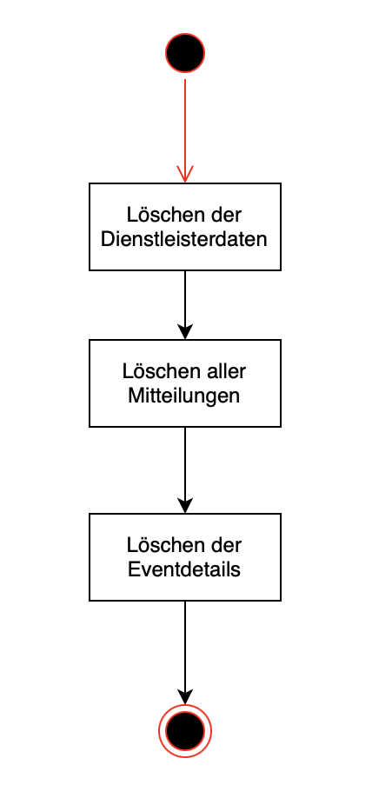

Use-Case 4 (Event anzeigen)

Name des Use Case | Event anzeigen
Nummer | 4
Paket | Informationsanzeige
Autor | Projektteam Planify
Version | 1.0
Kurzbeschreibung | Benutzer ruft die Detailansicht eines Events auf.
beteiligte Aktoren | Benutzer, System
Fachverantwortlicher
Referenzen | GUI-Layout, Datenmodell Event
Vorbedingungen | Event existiert.
Nachbedingungen | Eventdetails wurden angezeigt.
typischer Ablauf | 1. Benutzer wählt Event. 2. System zeigt Details an.
alternative Abläufe | Event gelöscht → Fehlermeldung.
Kritikalität | mittel
Verknüpfungen | UC2, UC6, UC10
funktionale Anforderungen | Anzeige aller Eventattribute.
nicht-funktionale Anforderungen | Übersichtliche Darstellung.
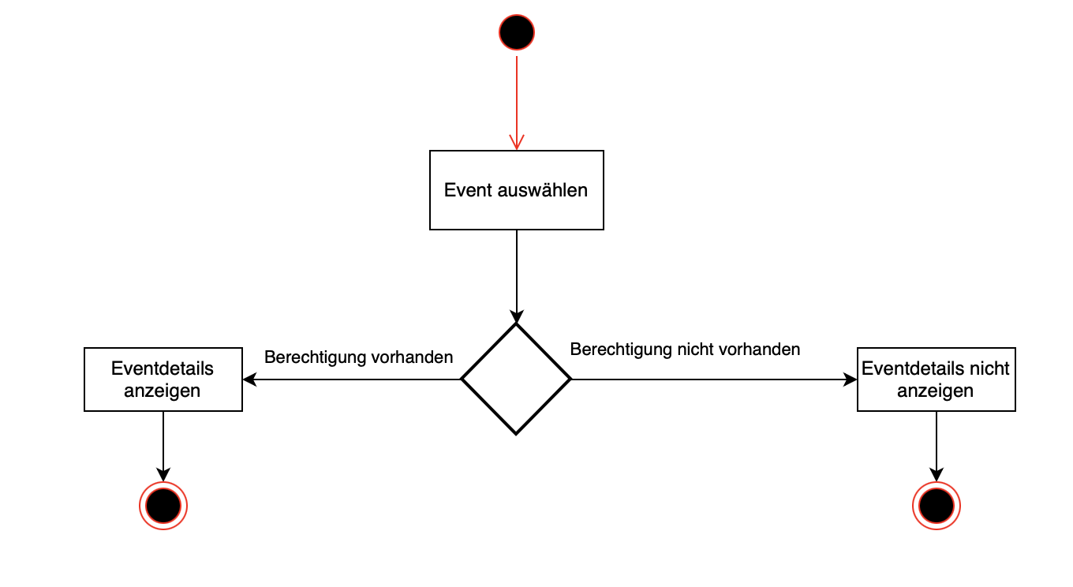

Use-Case 5 (Zugriffsverwaltung)

Name des Use Case | Zugriffsverwaltung
Nummer | 5
Paket | Verwaltung
Autor | Projektteam Planify
Version | 1.0
Kurzbeschreibung | Rechte und Rollen für Eventzugriff festlegen.
beteiligte Aktoren | Administrator, System
Fachverantwortlicher
Referenzen | Rollenmodell
Vorbedingungen | Administrator angemeldet.
Nachbedingungen | Berechtigungen aktualisiert.
typischer Ablauf | 1. Rolle wählen. 2. Berechtigung zuweisen. 3. Speichern.
alternative Abläufe | Keine Rolle vorhanden → Fehlermeldung.
Kritikalität | hoch
Verknüpfungen | UC2, UC3
funktionale Anforderungen | Rechteverwaltung, Speichern von Rollen.
nicht-funktionale Anforderungen | Sicherheit, Zugriffskontrolle.

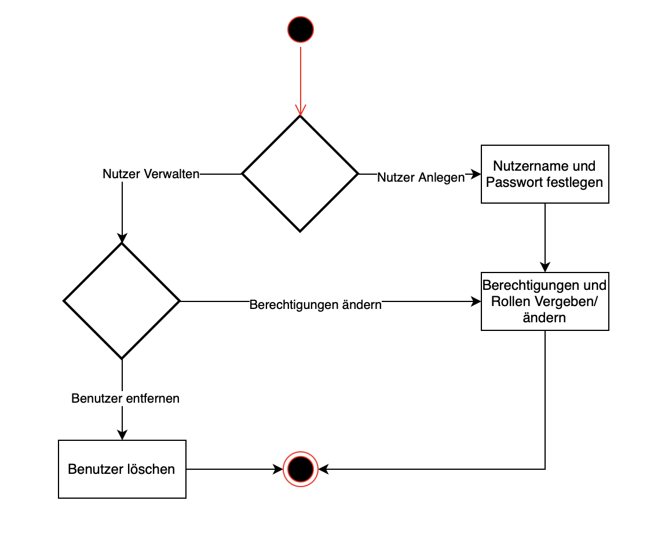

Use-Case 6 (Aufgabenverteilung)

Name des Use Case | Aufgabenverteilung
Nummer | 6
Paket | Organisation
Autor | Projektteam Planify
Version | 1.0
Kurzbeschreibung | Aufgaben werden Eventteilnehmern zugewiesen.
beteiligte Aktoren | Benutzer, System
Fachverantwortlicher
Vorbedingungen | Event existiert, Teilnehmer bekannt.
Nachbedingungen | Aufgaben sind zugewiesen.
typischer Ablauf | 1. Aufgabe erstellen. 2. Person auswählen. 3. System speichert Zuweisung.
alternative Abläufe | Keine verfügbaren Teilnehmer → Hinweis.
Kritikalität | mittel
Verknüpfungen | UC8 Meeting planen
funktionale Anforderungen | Aufgabenlistenverwaltung.
nicht-funktionale Anforderungen | Übersichtlichkeit, Nachvollziehbarkeit.
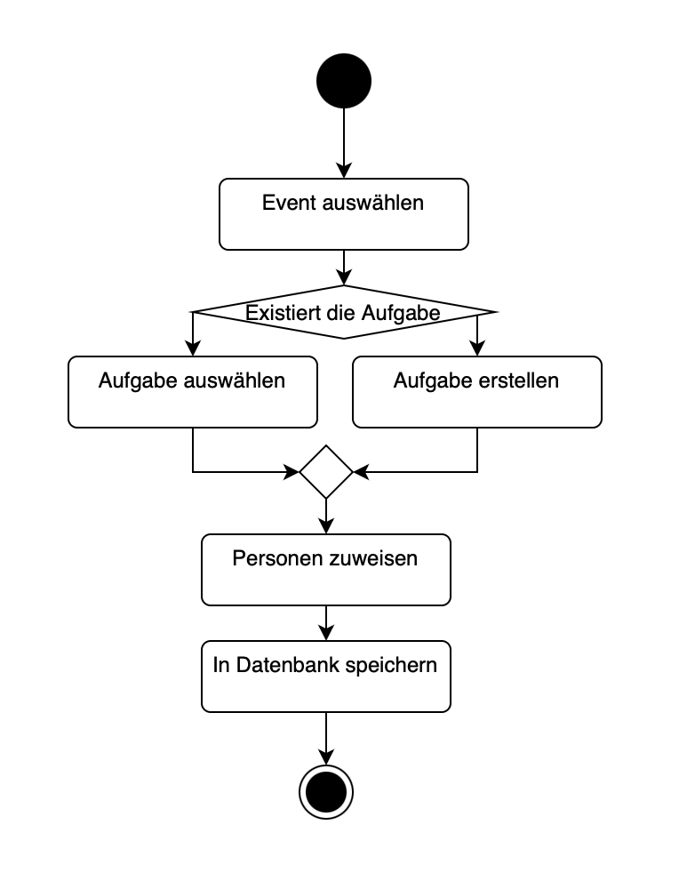

Use-Case 7 (Anfrage erstellen)

Name des Use Case | Anfrage stellen
Nummer | 7
Paket | Kommunikation
Autor | Projektteam Planify
Version | 1.0
Kurzbeschreibung | Ein Benutzer stellt eine organisatorische Anfrage an das Team.
beteiligte Aktoren | Benutzer, System
Fachverantwortlicher | Kommunikationsteam
Vorbedingungen | Benutzer angemeldet.
Nachbedingungen | Anfrage ist gespeichert und sichtbar.
typischer Ablauf | 1. Anfrageformular öffnen. 2. Inhalt eingeben. 3. System speichert Anfrage.
alternative Abläufe | Fehlende Eingaben → Fehlermeldung.
Kritikalität | gering
Verknüpfungen | UC10 Mitteilung versenden
funktionale Anforderungen | Anfrageformular, Speicherung.
nicht-funktionale Anforderungen | Übersichtlichkeit.
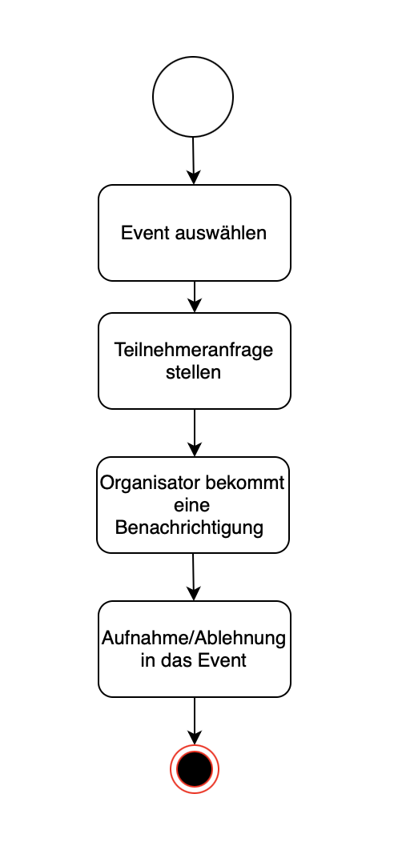

Use-Case 8 (Meeting planen)

Name des Use Case | Meeting planen
Nummer | 8
Paket | Organisation
Autor | Projektteam Planify
Version | 1.0
Kurzbeschreibung | Ein Meeting zu einem Event wird zeitlich geplant.
beteiligte Aktoren | Benutzer, System
Vorbedingungen | Event existiert.
Nachbedingungen | Meeting ist in Kalender eingetragen.
typischer Ablauf | 1. Termin auswählen. 2. Teilnehmer definieren. 3. System speichert Meeting.
alternative Abläufe | Termin kollidiert → Hinweis.
Kritikalität | mittel
Verknüpfungen | UC6 Aufgabenverteilung
funktionale Anforderungen | Kalenderfunktion.
nicht-funktionale Anforderungen | Verfügbarkeitssynchronität.
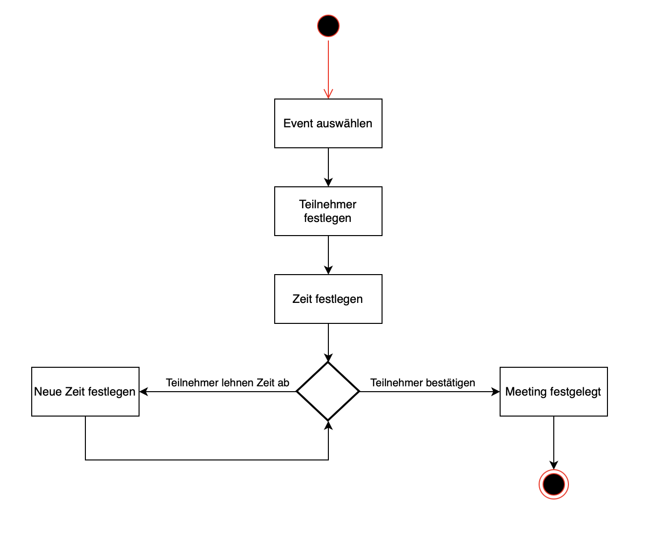

Use-Case 9 (Anmeldung)

Name des Use Case | Anmeldung
Nummer | 9
Paket | Benutzerverwaltung
Autor | Projektteam Planify
Version | 1.0
Kurzbeschreibung | Benutzer meldet sich mit Zugangsdaten an.
beteiligte Aktoren | Benutzer, System
Vorbedingungen | Benutzerkonto existiert.
Nachbedingungen | Benutzer ist authentifiziert.
typischer Ablauf | 1. Loginmaske. 2. Eingabe. 3. System prüft.
alternative Abläufe | Zugangsdaten falsch → Fehlermeldung.
Kritikalität | hoch
Verknüpfungen | Voraussetzung für fast alle anderen UCs
funktionale Anforderungen | Authentifizierung.
nicht-funktionale Anforderungen | Sicherheit, Verschlüsselung.
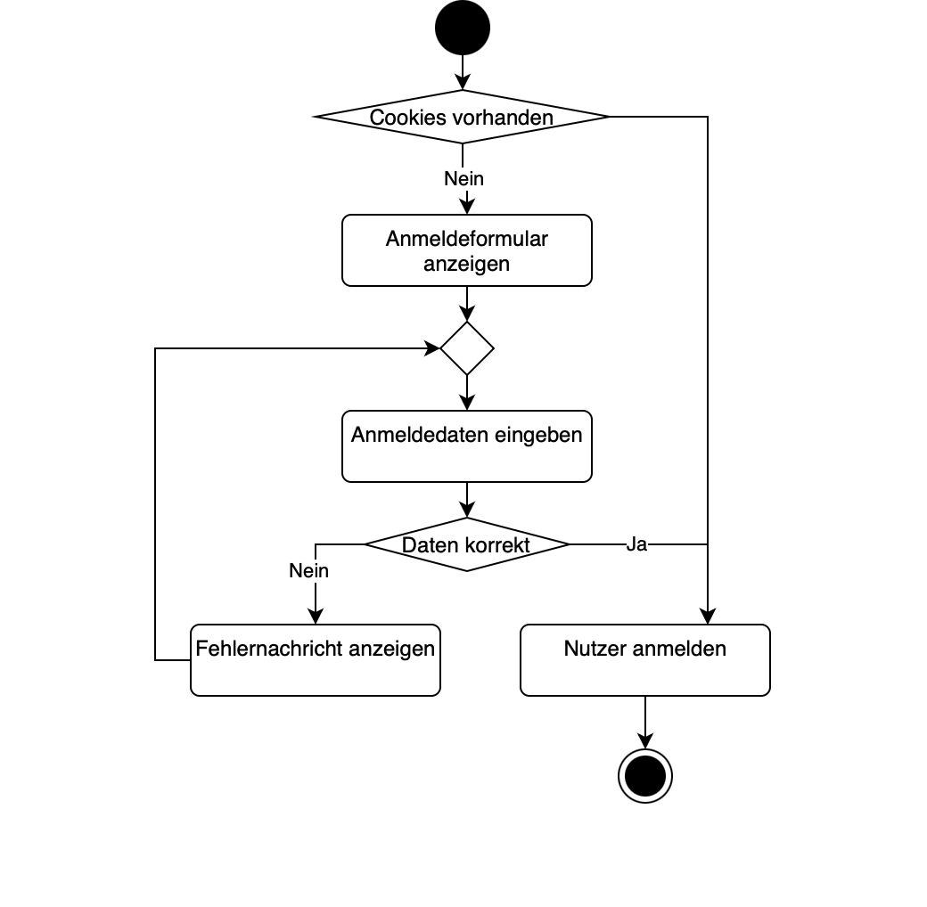

Use-Case 10 (Mitteilung versenden)

Name des Use Case | Mitteilung versenden
Nummer | 10
Paket | Kommunikation
Autor | Projektteam Planify
Version | 1.0
Kurzbeschreibung | Eine Nachricht wird an Teilnehmer eines Events verschickt.
beteiligte Aktoren | Benutzer, System
Vorbedingungen | Benutzer hat Schreibrechte.
Nachbedingungen | Nachricht wurde zugestellt.
typischer Ablauf | 1. Mitteilung erstellen. 2. Empfängerkreis auswählen. 3. Versenden.
alternative Abläufe | Kein Empfänger → Hinweis.
Kritikalität | mittel
Verknüpfungen | UC7 Anfrage stellen
funktionale Anforderungen | Nachrichtenmodul.
nicht-funktionale Anforderungen | Zustellsicherheit.
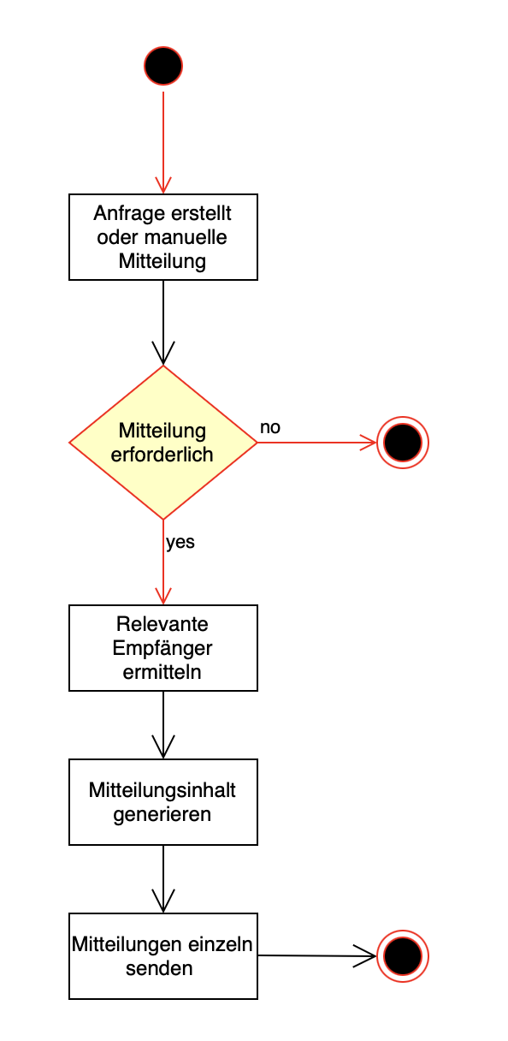

Funktionale Anforderungen

F1 Event anlegen (Create Event)
- Use-Case: 1
- Priorität: Must
- Kurz: Endpunkt zum Anlegen von Events (Titel, Datum/Zeit, Ort, Beschreibung, Organisatoren, Teilnehmerliste, Status).
- API/Endpoint: POST /api/events
- Architektur-Implikationen: Validierung im Backend, Transaktionen beim Anlegen (Event + initiale Aufgaben/Teilnehmer), DB-Schema events.
- Akzeptanzkriterium: Event ist nach erfolgreichem 201 Created in der DB vorhanden; Frontend zeigt neues Event in Übersicht.

Wenn ein Event angelegt wird, muss das System dem Anlegenden Nutzer die Möglichkeit geben Teilnehmende hinzuzufügen.

F2 Eventdetails festlegen / bearbeiten (Update Event)
- Use-Case: 2
- Priorität: Must
- Kurz: Endpunkt zum Ändern von Event-Metadaten (Datum, Ort, Beschreibung, Status).
- API: PUT /api/events/{id} oder PATCH /api/events/{id}
- Impl.: Optimistische Sperrung (z. B. updated_at Version) oder Änderungsverfolgung (Audit-Log).
- Akzeptanz: Änderungen sind nachvollziehbar (Audit) und in UI sofort sichtbar.

Wenn ein Nutzer die Details eines Events bearbeitet, muss das System die Änderungen/Neufestlegungen sofort übernehmen und abspeichern.

F3 Event löschen (Delete Event)
- Use-Case: 3
- Priorität: Should (Vorsicht wegen DSGVO/Compliance)
- Kurz: Lösch-Endpoint; evtl. Soft-Delete (Flag) statt physischem Löschen.
- API: DELETE /api/events/{id} (oder PATCH /api/events/{id}/archive)
- Impl.: Soft-delete empfohlen, Audit-Log, Backup-/Retention-Policy beachten (DSGVO).

Das System soll einem Benutzer das Löschen von Events erlauben, wenn der Nutzer über die dafür erforderlichen Rechte verfügt.

F4 Event anzeigen / abrufen (Read Event / Listing)
- Use-Case: 4 (Event)
- Priorität: Must
- Kurz: Endpunkte für Eventliste, Eventdetails, Filter/Paging.
- API: GET /api/events, GET /api/events/{id}
- Impl.: Pagination, Filter (Datum, Status), Caching (Redis) für Performance

Das System soll dem Benutzer die Möglichkeit geben, ein Event anzuzeigen, sofern er zu dem Event eingeladen ist.
Das System soll dem Benutzer die Möglichkeit geben, ein Event aufzurufen, sofern er zu dem Event eingeladen ist.

F5 Zugriffsverwaltung (RBAC / Authorization)
- Use-Case: 5
- Priorität: Must
- Kurz: Rollen/Permissions (z. B. Admin / Organizer / Participant) und API zur Verwaltung von Rollen.
- API: POST /api/events/{id}/roles, GET /api/users/{id}/roles
- Impl.: Middleware in Backend für AuthN/AuthZ, fein granularer Zugriff auf Endpoints, Audit-Log.
- Akzeptanz: Nur berechtigte Benutzer können geschützte Aktionen durchführen.

Das System muss das Vergeben von Zugriffsrechten für Benutzer ermöglichen.

Das System muss das Verändern von Zugriffsrechten für Benutzer ermöglichen.

Das System muss das Entnehmen von Zugriffsrechten für Benutzer ermöglichen.

F6 Aufgabenverteilung (Task Management)
- Use-Case: 6
- Priorität: Must
- Kurz: CRUD für Aufgaben, Zuordnung zu Benutzern/Events, Status (offen/in Arbeit/erledigt).
- API: POST /api/events/{id}/tasks, PUT /api/tasks/{id}
- Impl.: Konsistenz (Transaktionen), Notification-Hook bei Zuweisung, Suche/Pagination.
Das System soll die Einsicht von Aufgaben an Mitwirkende des Events ermöglichen.
Das System soll die Verteilung von Aufgaben an Mitwirkende des Events ermöglichen.

F7 Anfrage stellen (z. B. Teilnehmeranfrage / Anfrage an Organisator)
- Use-Case: 7
- Priorität: Should
- Kurz: Mechanismus, um Anfragen/Teilnahmeanfragen zu erstellen und zu verarbeiten.
- API: POST /api/events/{id}/requests
- Impl.: Workflow/Status-Machine, Benachrichtigungen, Rate-Limit.

Das System soll einem Benutzer ermöglichen, eine Anfrage zu einem Event zu erstellen, wenn der Nutzer angemeldet ist

F8 Meeting planen (Kalender/Terminplanung)
- Use-Case: 8
- Priorität: Should
- Kurz: Terminvorschläge, Abstimmung, Integration mit Kalender-APIs (zukünftig).
- Impl.: Normalisierung von Datumsformaten (UTC), ICS/Calendar-Export, optionale Drittanbieter-Integration (Kalender-API).

Das System soll einem Benutzer ermöglichen, ein Meeting zu planen, wenn der Nutzer einen Termin vorschlagen möchte.

F9 Anmeldung (Auth / Registration / Login)
- Use-Case: 9
- Priorität: Must
- Kurz: Benutzerregistrierung, Login, Passwort-Reset, Auth-Session (z. B. JWT).
- API: POST /api/auth/login, POST /api/auth/register
- Impl.: Passwort-Hashing (bcrypt), Token-Lifetimes, Refresh Tokens, Account-Verifizierung, Sicherheitsmaßnahmen (rate limit, brute force protection).

Das System soll einem Benutzer ermöglichen, sich zu registrieren und anzumelden, wenn der Nutzer gültige Zugangsdaten bereitstellt.

F10 Mitteilung versenden (Messages / Notifications)
- Use-Case: 10
- Priorität: Must/Should (Basisfunktionen Must, Push/Email Could)
- Kurz: In-App Nachrichten, E-Mail Benachrichtigungen bei relevanten Ereignissen (Event erstellt, Aufgaben zugewiesen).
- API: POST /api/notifications / WebSocket für Echtzeit-Updates
- Impl.: Event-driven Architektur: Notification Service, Queue (z. B. RabbitMQ/Redis Streams) für asynchrone Zustellung.

Das System soll einem Benutzer ermöglichen, eine Mitteilung zu versenden, wenn der Nutzer angemeldet ist.

F11 Kommentare / Kommunikation (Teil der Kommunikation)
- Use-Case: (implizit bei Aufgaben/Events)
- Priorität: Should
- Kurz: CRUD für Kommentare, @mentions, Threading.
- Impl.: Moderation, Paging, Realtime via WebSocket/SSE.

Das System soll einem Benutzer ermöglichen, Kommentare zu erstellen, wenn der Nutzer angemeldet ist.

F12 Benutzerverwaltung (Adminfunktionen)
- Use-Case: (abhängig)
- Priorität: Must (für Projektbetrieb)
- Kurz: Profile, Rollen, Deaktivierung, Export von Benutzerdaten (für DSGVO).
- Impl.: Admin-UI, Audit & Logs.

Das System soll einem Administrator ermöglichen, einen neuen Benutzer anzulegen, wenn der Administrator über die erforderlichen Rechte verfügt.

Das System soll einem Administrator ermöglichen, die Profildaten eines Benutzers zu bearbeiten, wenn der Administrator über die erforderlichen Rechte verfügt.

Das System soll einem Administrator ermöglichen, einen Benutzer dauerhaft zu löschen, wenn der Administrator über die erforderlichen Rechte verfügt.

Nicht funktionale Anforderungen

Referenz an die vorher definierten Metriken:
Kategorie | Metrik | Zielwert
Funktionalität | Anzahl implementierter Kernfunktionen (Event, Aufgaben, Benutzer, Kommentare) | ≥ 90 % der spezifizierten Anforderungen
Benutzerfreundlichkeit | Durchschnittliche Navigationsschritte bis zur Zielaktion | ≤ 3 Schritte
Performance | Durchschnittliche Antwortzeit des Servers | ≤ 500 ms
Zuverlässigkeit | Fehlerrate bei Standard-Use-Cases | ≤ 2 %
Teamkoordination | Erfüllte Meilensteine im Zeitplan | ≥ 95 %
Codequalität | Linting-Fehler pro 1.000 Zeilen Code | ≤ 5

Genauere Beschreibung:

1. Funktionalität / Abdeckung
Abdeckungsgrad der Kernfunktionen
Das System muss mindestens 90 % der spezifizierten Kernfunktionen (Eventverwaltung, Aufgabenmanagement, Benutzerverwaltung, Kommentarfunktionen) vollständig implementieren und korrekt bereitstellen.

2. Benutzerfreundlichkeit (Usability)
Navigationsaufwand
Der Benutzer muss jede primäre Zielaktion (z. B. Event erstellen, Aufgabe zuweisen, Nachricht senden) in maximal drei Navigationsschritten erreichen können.
Übersichtlichkeit & Bedienbarkeit
Die Benutzeroberfläche muss klar strukturiert sein, sodass typische Aktionen ohne Schulungsaufwand verständlich sind.

3. Performance
Antwortzeit
Die durchschnittliche Antwortzeit des Servers auf Standardanfragen darf nicht höher als 500 ms sein.
Effiziente Datenverarbeitung
Abfragen müssen so implementiert sein, dass sie auch bei hoher Anzahl von Events und Benutzern performant ausgeführt werden können (z. B. durch Indexe, Caching).

4. Zuverlässigkeit (Reliability)
Fehlerrate
Die Fehlerrate bei Standard-Use-Cases (Event anlegen, bearbeiten, löschen, Aufgaben verteilen, Anmeldung) darf maximal 2 % betragen.
Stabilität des Systems
Das System muss so ausgelegt sein, dass es unter normaler Last ohne Abstürze betrieben werden kann.
Fehlerbehandlung
Fehler müssen benutzerfreundlich dargestellt und sauber geloggt werden, ohne das Gesamtsystem zu beeinträchtigen.

5. Teamkoordination / Entwicklungsprozess
Meilenstein-Erfüllung
Mindestens 95 % der projektintern definierten Meilensteine müssen fristgerecht umgesetzt werden.
Versionsverwaltung
Entwicklung und Zusammenarbeit müssen über ein strukturiertes Git-Workflow-Modell erfolgen (z. B. GitFlow), um Merge-Konflikte zu minimieren.

6. Codequalität
Linting-Fehlerquote
Der Code darf maximal 5 Linting-Fehler pro 1.000 Zeilen Code enthalten.
Wartbarkeit & Lesbarkeit
Code muss klar strukturiert, dokumentiert und modular aufgebaut sein, sodass zukünftige Erweiterungen problemlos möglich sind.
Testbarkeit
Alle Kernmodule müssen Unit-Tests besitzen; kritische Abläufe müssen mit Integrationstests abgedeckt sein.

